实验六 接口与抽象

## 实验目的

1. 了解接口的作用
2. 掌握接口的定义与实现
3. 掌握接口的回调

## 实验内容

1、定义一个接口Human，其中有一无参的、返回类型为void的方法speak（）；

2、定义类Student实现接口，输出学生姓名、学号、学校、专业、兴趣等信息。

3、定义类Work实现接口，输出工人姓名、工作单位、职务和兴趣信息。

4、主类中定义接口变量，赋值，运用接口回调类中的方法来输出数据。

## 实验代码：

Human.java

package com.shf.demo6;  
  
public interface Human *{* public void speak*()*;  
*}*

Student.java

package com.shf.demo6;  
  
public class Student implements Human*{* private String name;  
 private String studentId;  
 private String schoolName;  
 private String major;  
 private String hobby;  
  
 public Student*() {  
 }* public Student*(*String name, String studentId, String schoolName, String major, String hobby*) {* this.name = name;  
 this.studentId = studentId;  
 this.schoolName = schoolName;  
 this.major = major;  
 this.hobby = hobby;  
 *}* @Override  
 public void speak*() {* System.*out*.println*(*"我的名字叫："+name*)*;  
 System.*out*.println*(*"我的学号是："+studentId*)*;  
 System.*out*.println*(*"我的学校名字叫："+schoolName*)*;  
 System.*out*.println*(*"我的专业是："+major*)*;  
 System.*out*.println*(*"我的兴趣爱好是："+hobby*)*;  
 *}  
}*

Work.java

package com.shf.demo6;  
  
public class Work implements Human*{* private String name;  
 private String work;  
 private String duties;  
 private String hobby;  
  
 public Work*() {  
 }* public Work*(*String name, String work, String duties, String hobby*) {* this.name = name;  
 this.work = work;  
 this.duties = duties;  
 this.hobby = hobby;  
 *}* @Override  
 public void speak*() {* System.*out*.println*(*"我的名字是："+name*)*;  
 System.*out*.println*(*"我的工作单位是："+work*)*;  
 System.*out*.println*(*"我的职务是："+duties*)*;  
 System.*out*.println*(*"我的兴趣爱好是："+hobby*)*;  
 *}  
}*

Demo6.java

package com.shf.demo6;  
  
public class Demo6 *{* public static void main*(*String*[]* args*) {* Human s1 = new Student*(*"张三","231536","武汉大学","软件工程","读书"*)*;  
 s1.speak*()*;  
  
 System.*out*.println*(*"================================"*)*;  
  
 Human w1 = new Work*(*"李四","交通警察","维持交通畅通","跑步"*)*;  
 w1.speak*()*;  
 *}  
}*

## 运行截图

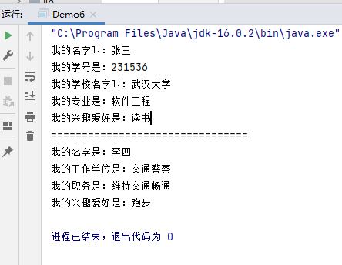

## 实验小结

通过本次实验我学会了 java中的接口是抽象方法的集合，一个类通过继承接口的方式，从而来继承接口中的抽象方法。Interface关键字用来声明一个接口。类使用implements关键字实现接口。接口的继承使用extends关键字。